上海注册公司补贴政策是什么

上海注册公司补贴政策详解：助力创业梦想起飞

随着我国经济的快速发展，创业浪潮席卷全国。上海，作为我国的经济金融中心，对创业者的吸引力不言而喻。在上海注册公司有哪些补贴政策呢？本文将为您详细解读上海注册公司的补贴政策，助力您的创业梦想起飞。

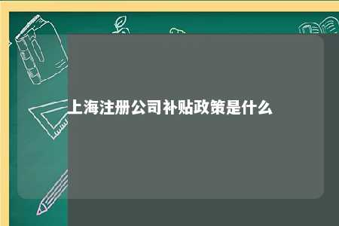

一、上海注册公司补贴政策概述

上海市为鼓励和支持创新创业，出台了一系列针对注册公司的补贴政策，旨在降低创业成本、激发市场活力。以下为上海注册公司的主要补贴政策：

1. 创业担保贷款补贴：对于取得上海市中小企业创业担保贷款的创业企业，其获得的贷款利息给予财政部门补贴，最高补贴额度为贷款利息的80%。
2. 租赁补贴：对于入驻上海市创业孵化器的创业企业，其租赁办公场所，可获得相当于实际租金一定比例的补贴，最高补贴标准为每月每平方米50元。
3. 技术创新项目补贴：对于市科委认定并成功实施的技术创新项目，企业将获得技术创新项目奖励资金。奖励的比例将根据项目任务难度和创新性程度而定。
4. 人才引进补贴：对于引进的高层次人才，提供一次性最高200万元的引进奖励，并每年提供30万元至50万元的人才服务支持经费。
5. 培训补贴：创业者参加与创业相关的各类培训，可获得部分学费补贴，每位创业者每年的补贴标准不超过5000元。
6. 创业基金投资补贴：创业企业参与各类创业基金投资，且每一笔投资金额不低于100万元的，其投入的资金按照实际投资额的5-10%给予一定比例的补贴。

二、上海各区域额外扶持政策

除了以上提到的补贴政策外，上海各区域还根据自身产业发展导向，出台了一系列额外扶持政策，主要包括：

1. 首次创业的一次性补贴；
2. 初创期社保补贴；
3. 创业办公场地费补贴，有的创业项目可以直接申请免租；
4. 创业担保贷款；
5. 税费补贴等。

三、申请补贴的条件及流程

1. 申请条件：符合上述补贴政策的企业需满足一定的条件，如企业类型、注册地、项目性质等。
2. 申请流程：创业者需准备相关材料，向当地相关部门提交申请。具体流程可咨询当地政府或相关部门。

上海注册公司补贴政策为创业者提供了诸多福利，降低了创业成本。了解并充分利用这些政策，有助于创业者更好地发展业务，实现创业梦想。希望本文对您有所帮助。

文章地址：<https://www.yyzq.team/post/398133.html>